Stadt Laucha an der Unstrut

Exposè

Objektbezeichnung: Gewerbegebiet Rechts der Golzener Straße, Laucha

Kurzbeschreibung:
Im Gewerbegebiet Laucha, „Rechts der Golzener Straße“ wird folgendes Gewerbegrundstück angeboten.

Standortdaten:
Kreis Burgenlandkreis
PLZ 06636
Ort Laucha an der Unstrut
Straße Ziegelohrstraße/ Kleine Ziegelohrstraße

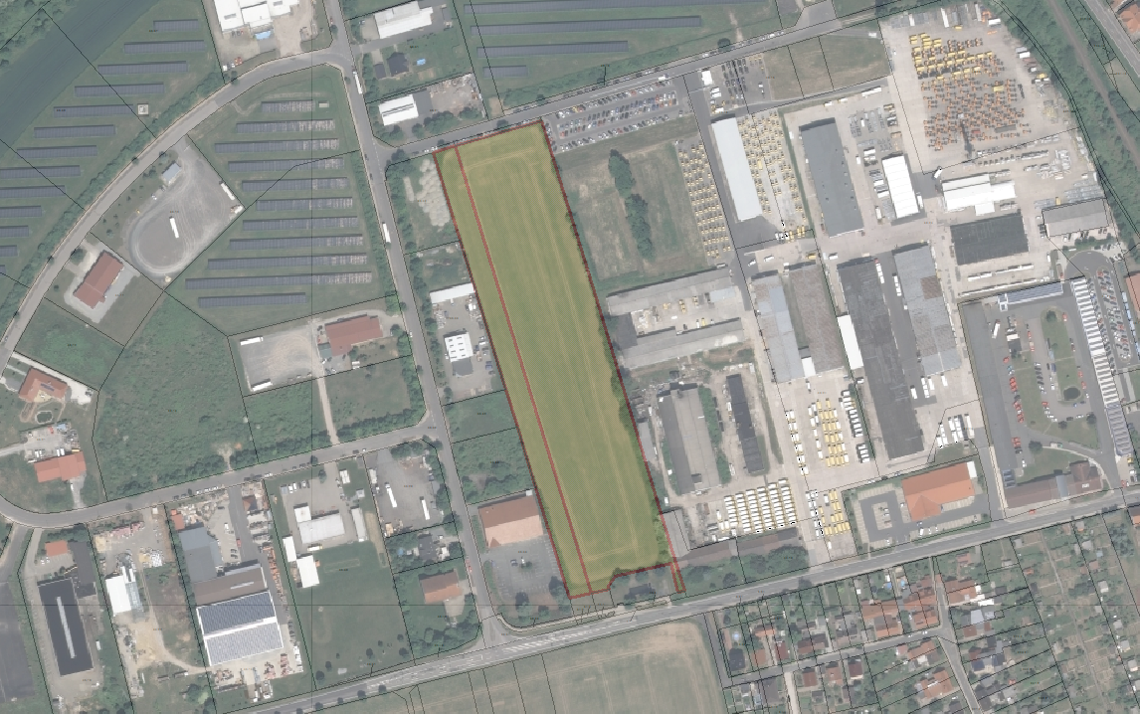

Flächendaten: Flurstück 84/0 und 56/52
Größe 24.498 m²

Die Festsetzung des Bebauungsplanes:
Grundflächenzahl = 0,8
Geschossflächenzahl = 2,0
Firsthöhe = 14,0 m
Nutzungsausweisung Gewerbegebiet

Ansprechpartner:
Verbandsgemeinde Unstruttal
Markt 1
06632 Freyburg (Unstrut)
E-Mail: bauamt@verbgem-unstruttal.de

Eigentümer:
privat

Landkreis:
Burgenlandkreis
Schönburger Straße 41
06618 Naumburg
Telefon: 03445 - 73-0

